Nama : Alhimni Gilang Bilfahmi

NPM : 180403010044

1. Table Database

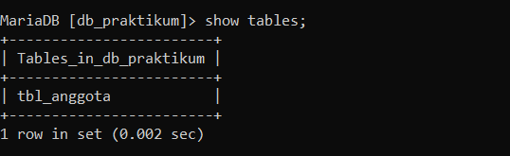

1. Insert Data anggota

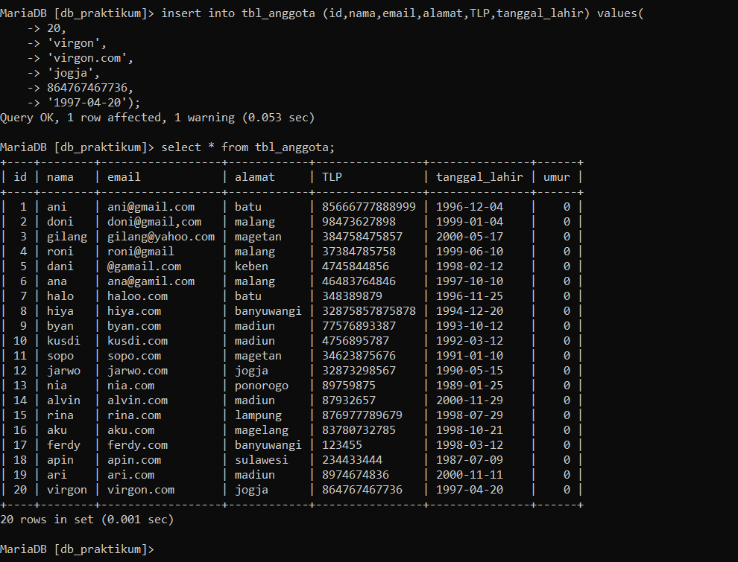

1. Tampilang menghitung umur

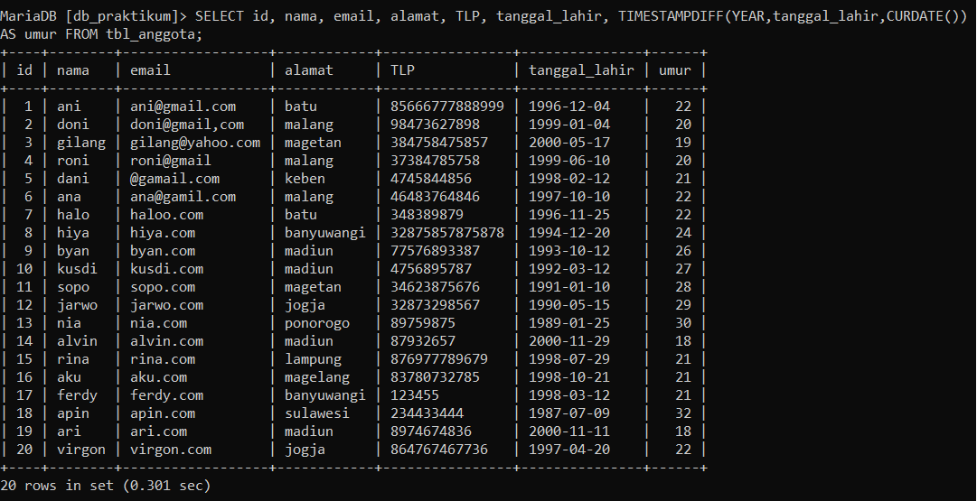

1. Tampilan Data anggota yang memiliki umur 30 tahun sampai 20 tahun

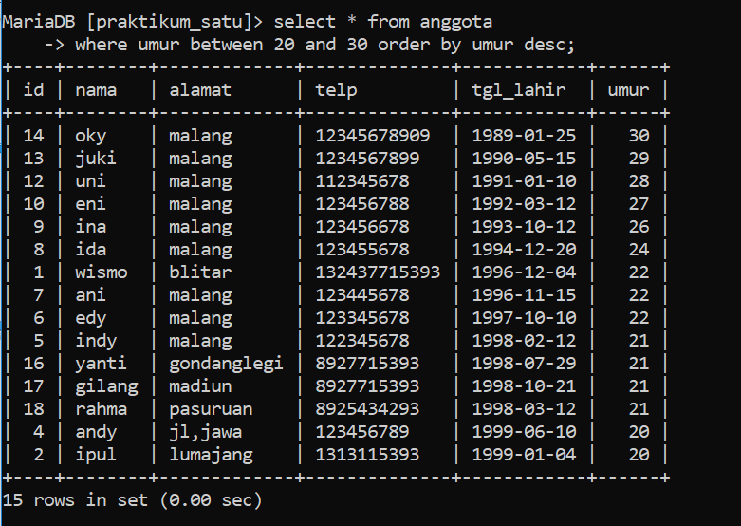

1. Tampilan umur maksimal

